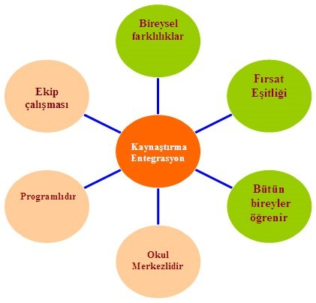
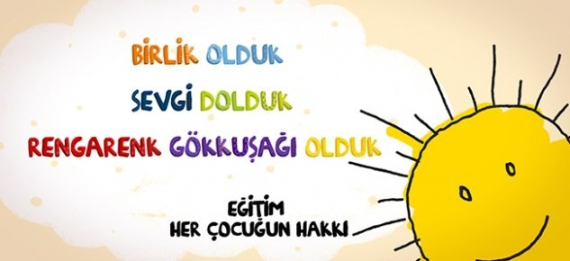
KAYNAŞTIRMA EĞİTİMİ AMAÇLARI İLKELERİ

AMAÇLARI:
Kaynaştırma, özel gereksinimli bireylerin, engeli olmayan akranları ile birlikte, aynı eğitim kurumla- rında eğitilmesi uygulamasıdır. Kaynaştırma her tür ve düzeyde engele sahip öğrenciler için uygulanabilir. Kaynaştırma ortamı, özel gereksinimi olan bir öğrencinin günlük doğal yaşantısını sürdürdüğü ortama benzerlik gösterdiği için uyum noktasında daha az engelleyicidir. Bu da ilerleyen yaşlarda engelli bireylerin topluma uyumu noktasında daha çok fayda sağlamaktadır.
İLKELERİ :
⇒ Özel eğitim gerektiren her bireyin akranları ile birlikte aynı kurumda eğitim görme hakkı vardır.
⇒ Hizmetler bireylerin yetersizliklerine göre değil, bireylerin eğitim gereksinimlerine göre planlanır.
⇒ Hizmetler okul merkezli olur.
⇒ Karar verme süreci aile-okul-eğitsel tanıla- ma, izleme ve değerlendirme ekibi dayanış- masına dayalı olarak gerçekleşir.
⇒ Bütün bireyler öğrenebilir ve öğretilebilir.
⇒ Kaynaştırma, bir program dahilinde verilen bir özel eğitim uygulamasıdır.

ORTAÖĞRETİM KURUMLARI YÖNETMELİĞİ

- Kaynaştırma ve özel eğitim gerektiren öğrencilerin toplam devamsızlık süresi 60 gün olarak uygulanır. Devamsızlık nedeniyle başarısız sayılan ve öğrenim hakkı bulunan öğrenciler takip eden öğretim yılında okula devam ettirilir. Sınıf tekrarı hakkı bulunmayanların okulla ilişikleri kesilerek Açık Öğretim Lisesi veya Mesleki Açık Öğretim Lisesine gönderilir.
K A Y N A Ş T I R M A
E Ğ İ T İ M İ
- Kaynaştırma yoluyla eğitim ve öğretimlerine devam eden öğrencilere yönelik ölçme değerlendirmede Bireyselleştirilmiş Eğitim Programı (BEP) esas alınır.

SERÇEV ENGELSİZ MESLEKİ VE TEKNİK ANADOLU LİSESİ

REHBERLİK VE PSİKOLOJİK DANIŞMA SERVİSİ

Adres : Çayyolu Mah.2710 Sk.No:10
06810 Çankaya/ANKARA
Telefon : (312) 242 24 17/18
Faks : (312) 242 24 19
Web : http//www.sercevengelsizmtal.meb.k12.tr

Yukarı Öveçler Mah. Cevizlidere Cad.
No:13 Çankaya / Ankara
Tlf:(312) 472 95 49-50
Fax:(312) 472 95 55
www.balgateml.meb.k12.tr
KAYNAŞTIRMA YOLUYLA EĞİTİM UYGULAMALARINDA ÖĞRETMENLERE ÖNERİLER

DEHAB OLAN ÖĞRENCİLER İÇİN ÖNERİLER

Öğrencinin sınıf içinde yakınında oturan öğrencilerin, öğrenci- ye uygun model olabilecek kişiler olmasına dikkat edin.

Daha önce işlenen konuları sık sık tekrar edin. El yazısını geliş- tirici çalışmalar yapın.

Öğrencinin tuttuğu ders notlarını kendi notlarınızdan ya da arkadaşının defterinden kontrol etmesine imkân tanıyın, gere- kirse dersi ses kayıt cihazı ile kaydetmesine fırsat verin.

Öğrencinin sınıf içinde belli zamanlarda hareket etmesini sağlayacak görevler verin. (Örnek: kalem açma, tahtayı silme)

DİL VE KONUŞMA YETERSİZLİĞİ OLAN ÖĞRENCİLER İÇİN ÖNERİLER

Öğrenciniz konuşurken sakin ve sabır olun, iletişime her za- man hazır olduğunuzu hissettirin. Öğrencinizin konuşmaya istekli olmadığında konuşması için zorlamayın.

Öğrenciniz konuşurken sorun yaşadığında cümlesini onun yerine tamamlamayın ancak sözcük eklemeyin, konuşmasına müdahale etmeden, göz kontağını sürdürün.

Öğrencinizin ne söylediğine odaklanın ve onu sözel etkinlikle- re katılmasını sağlamak için cesaretlendirin. Konuşmaya uy- gun jest ve mimikler kullanın ancak bunların abartılı olmama- sına dikkat edin.

GÖRME YETERSİZLİĞİ OLAN ÖĞRENCİLER İÇİN ÖNERİLER

Az gören/görme yetersizliği olan öğrencinizi sırasına kolaylıkla girip çıkabileceği şekilde sınıfın ön tarafına oturtun, güneş ışınları arkadan gelecek şekilde sınıfta uygun sıraya oturtun.

Öğrencinin sınıf arkadaşlarının seslerini ayırt ederek isimleri ile tanıması için, etkinlikler düzenleyin. (Örnek: sorduğunuz soruya cevap veren öğrencinin adının söylenmesi, “Şimdi Zeynep cevap verecek.” denmesi gibi.)
İŞİTME YETERSİZLİĞİ OLAN ÖĞRENCİLER İÇİN ÖNERİLER

Çok yüksek sesle veya fısıldayarak konuşmayın, ses tonunuzun ve ko- nuşma hızınızın normal olmasına dikkat edin ve konuşurken göz kontağı kurun, başka yönlere bakmayın.

Konuşurken cümlelerinizi eksik bırakmayın, tamamlayın ve ortamın çok gürültülü olmamasına dikkat edin. Anlaşılır ve kısa cümleler kurun ve anlaşılır olduğundan emin olun.

Öğrencinizle konuşurken, onun dudak okumasına engel olacak unsurla- rın (bıyık, göz alıcı mücevher gibi) bulunmamasına özen gösterin, ağzını- zı elle veya kâğıt gibi her hangi bir şeyle kapatmayın.

ORTOPEDİK YETERSİZLİĞİ OLAN ÖĞRENCİLER İÇİN ÖNERİLER

Sınıfınızın okulun giriş katında olmasını ve öğrencinizin okul ve sınıfta olabildiğince bağımsız hareketini sağlayacak düzenlemeler yapılmasını sağlayın. (Örnek: Merdivenlere ve kapı eşiklerine uygun rampa yapılma- sı, alafranga tuvaletler, dokunarak açılan musluklar vb.)

Öğrencinize gerektiğinde nasıl yardım isteyebileceğini ve ihtiyacından fazla yardım etmek isteyenleri kibarca reddetmesini öğretin.

Öğrenciniz tekerlekli sandalyede oturuyorsa, yardım etmeniz gerektiğinde öğrencinizin göz hizasında oturmaya dikkat edin.

Sosyal iletişimin ve etkileşimin artırılması amacıyla öğrencinizin sınıf arkadaşlarıyla uyum sağlaması için etkinlik planlayın ve bu etkinliklere katılmalarını sağlayın.

OTİSTİK ÖĞRENCİLER İÇİN ÖNERİLER

Otizmi olan çocukların bazı özel becerileri (erken okuma-yazma, zihin- den matematik işlemlerini yapma vb.) olabilmektedir. Akran kabulünü sağlamak için öğrencinin bu özelliklerini ön plana çıkarın.

Öğrencinizle iletişimizde olumsuz ifadelerden (hayır, yapma, dokunma

SINIR ZEKÂDA OLAN ÖĞRENCİLER İÇİN ÖNERİLER

Öğrencinizi, eğitim-öğretim çalışmalarında etkin aktif duruma getirin.
Basit sözcükler ve kısa cümleler kullanın, kendilerini sözle anlatmaya teşvik edin.
Somut materyallerden faydalanın.

Başarı ile yapılmış işler üzerinde önemle durun. Çocuklar başarılı oldukları faaliyetlerle ilgilendiğinden, bu durum güdüleyici olacaktır.
Çocuklara arkadaşları önünde müdahale etmekten kaçının. Çocukların uyumsuz davranışlarını sınıf huzurunda tartışmayın.

ZİHİNSEL YETERSİZLİĞİ YA DA ÖĞRENME GÜÇLÜĞÜ OLAN ÖĞRENCİLER İÇİN ÖNERİLER

Öğrencinize her dersin konusu, süreci, beklentilerinizi açık ve net olarak ifade edin.
Ders içeriğindeki teknik terimleri ve yeni sözcükleri açıklayın, yeni terim ve sözcüklerin açıklamasının yer aldığı çalışma kâğıdını ders öncesinde öğrencinize vererek derse hazır olmasını sağlayın.
Araştırma projesi, sınıf içi sunum, grup çalışması gibi farklı yöntem ve tekniklerle derste işlenen konuları daha iyi anlamasına imkân tanıyın.
Matematik, fen ve teknoloji gibi derslerde sınav sonuçlarını değerlendirirken, yalnızca sonuca değil, yaptığı işlemleri de göz önünde bulundurun.

Öğrencinize isteklerinizi belirtirken “Şunu bana ver.” gibi gör- meye dayalı cümlelerle ifade etmeyin, bunu yerine “Sağ elinin yanında duran kalemi bana ver.” şeklinde açık yönerge verme- ye dikkate edin. Sınavlarda cevabı karmaşık çizim ve şekillere dayanan sorular sormayın.
gibi) mümkün olduğunca kaçının. Uygun olmayan davranışlarını arka-
daşlarına ve kendisine zarar verecek düzeyde değilse görmezden gelin.

Sınıf içinde yaptığınız eylemleri, sözel olarak da ifade edin. (Örnek: tebe- şiri alıyorum ve tahtaya yatay bir çizgi çiziyorum gibi) Otizmi olan öğ- rencilerin küçük grup çalışmaları sırasında ya da serbest etkinliklerde sınıf arkadaşlarıyla birlikte oynaması destekleyin.

